Методическая разработка консультация для родителей: "Музыкальное воспитание детей в раннем возрасте в период адаптации"

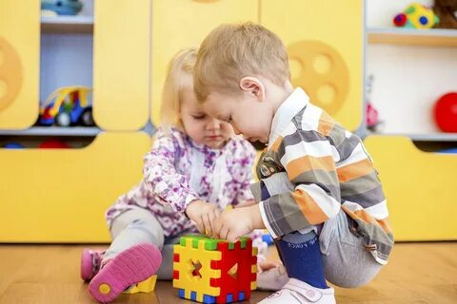
Музыкальное воспитание играет важную роль в развитии детей раннего возраста, особенно в период адаптации к новым условиям, таким как детский сад. Вот несколько ключевых аспектов и рекомендаций:
Значение музыкального воспитания в период адаптации:
- Снижение стресса и тревожности: Музыка обладает успокаивающим эффектом. Колыбельные, спокойные мелодии и ритмичные игры могут помочь детям снизить уровень стресса и тревоги при расставании с родителями и привыкании к новому окружению.
- Создание чувства безопасности и комфорта: Знакомые мелодии и песни, которые дети слышали дома, могут создать ощущение безопасности и комфорта в незнакомой обстановке.
- Установление позитивных связей: Совместное пение, танцы и игры с музыкальными инструментами способствуют установлению позитивных связей между детьми и воспитателями. Это помогает ребенку почувствовать себя принятым и любимым.
- Развитие коммуникативных навыков: Музыкальные занятия стимулируют развитие речи, слуха, внимания и памяти. Дети учатся слушать друг друга, выражать свои эмоции и координировать движения под музыку.
- Развитие эмоционального интеллекта: Музыка помогает детям распознавать и выражать свои эмоции, а также понимать эмоции других людей.
- Сплочение группы: Музыкальные занятия, особенно хороводы и игры, объединяют детей в единую группу, способствуя формированию чувства общности.
Методы музыкального воспитания в период адаптации:
- Использование знакомых песен и мелодий: Начните с песен, которые дети хорошо знают и любят. Это могут быть колыбельные, детские песенки из мультфильмов или народные потешки.
- Ритмические игры: Ритмические игры с использованием хлопков, притопов, бубнов, погремушек и других простых инструментов помогают детям почувствовать ритм и координировать свои движения.
- Танцевальные движения: Простые танцевальные движения под музыку способствуют развитию координации, равновесия и чувства ритма. Можно использовать легкие, повторяющиеся движения, которые дети легко могут повторить.
- Музыкальные сказки: Рассказывание сказок с музыкальным сопровождением помогает детям погрузиться в мир фантазии и развивает их воображение.
- Слушание классической музыки: Включение спокойной классической музыки во время игр или отдыха может создать расслабляющую атмосферу и снизить уровень шума в группе. Важно выбирать произведения с простыми, мелодичными темами.
- Пение песенок-приветствий и прощаний: Использование специальных песенок для приветствия и прощания помогает создать приятную атмосферу и облегчает процесс адаптации.
- Индивидуальный подход: Важно учитывать индивидуальные особенности каждого ребенка. Некоторые дети более восприимчивы к музыке, чем другие. Не стоит настаивать, если ребенок не хочет участвовать в музыкальных занятиях. Предложите ему просто понаблюдать или послушать музыку.
- Использование музыки в режимных моментах: Можно включать спокойную музыку во время тихого часа или во время переодевания, чтобы создать расслабляющую атмосферу.
Примеры музыкальных игр и занятий:
- "Угадай мелодию": Воспитатель играет знакомую мелодию на музыкальном инструменте или поет ее, а дети должны угадать, что это за песня.
- "Солнышко и дождик": Под веселую музыку дети бегают и прыгают, а под грустную - прячутся под зонтик.
- "Музыкальные инструменты": Детям показывают различные музыкальные инструменты (бубен, погремушка, барабан) и предлагают попробовать на них поиграть.
- "Повтори за мной": Воспитатель поет короткую фразу, а дети повторяют за ним.
- "Поезд": дети стоят друг за другом и держатся за плечи, имитируя поезд. Под музыку они едут, делая остановки.
Важные моменты:
- Терпение и понимание: Адаптация – это процесс, который требует времени и терпения. Не стоит ожидать, что ребенок сразу же полюбит детский сад и будет активно участвовать во всех занятиях.
- Сотрудничество с родителями: Обсудите с родителями, какую музыку любит ребенок, какие песни знает и поет дома. Это поможет вам создать более комфортную и знакомую обстановку для него в детском саду.
- Регулярность: Музыкальные занятия должны проводиться регулярно, чтобы дети могли привыкнуть к ним и почувствовать их положительное влияние. Не обязательно проводить длительные занятия, достаточно 10-15 минут в день.
В заключение, музыкальное воспитание является ценным инструментом в период адаптации детей раннего возраста. Правильно организованные музыкальные занятия могут помочь детям легче пережить расставание с родителями, почувствовать себя в безопасности и комфорте, а также развить важные когнитивные, эмоциональные и социальные навыки.

